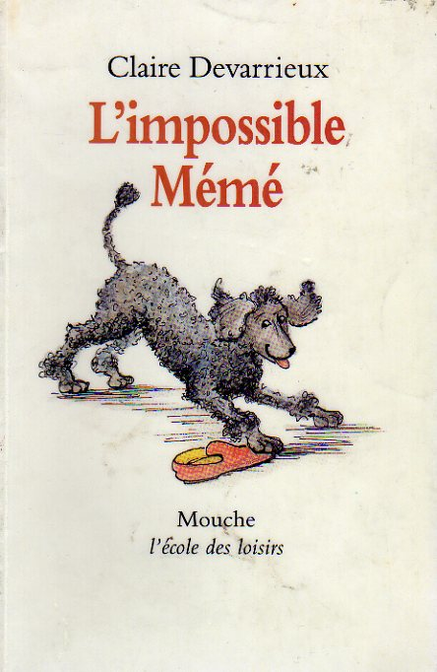
L’IMPOSSIBLE MEME
Claire Devarrieux
Ecole des loisirs
Coll. Mouche
1997

Au sujet de cet ouvrage
Maman voulait un animal parce que c'est bien pour les enfants, mais elle n'arrivait pas à se décider entre un chien et un chat. Finalement, ça a été un chien. C'est ma grand-mère Georgette qui nous l'a envoyé par le train, dans une caisse, et c'est moi qui l'ai baptisé Mémé. Mémé était très intelligente. Mémé était formidable. Et même courageuse. Un jour, elle s'est jetée à l'eau pour me sauver la vie.
A partir de 7 ans.

L’auteur  Claire Devarrieux est née en 1954 à Caen.  Après des études au C.F.J, centre de formation des journalistes, elle a travaillé de nombreuses années au journal Le Monde.  Aujourd'hui, elle est journaliste à Libération.  Elle est l'auteur de plusieurs livres pour enfants: « J'ai horreur des contacts humains » (Gallimard, Page Blanche), « Pauline était toute seule »(Folio Benjamin), de plusieurs livres sur le cinéma, et de deux romans au Mercure de France: « Innocentes » et « Dieu sait quoi ». | CM2  Neuf  1990  Huissier est pour jeudi (L')  Neuf  1993  J'ai failli attendre  Bloch  Mouche  1995  Roi est en danger (Le)  Rebeyrol  Mouche  1996  Impossible mémé (L')  Rebeyrol  Mouche  1997

L’illustrateur  Catherine Rebeyrol est née en 1939 à Suresnes. Elle a suivi les cours de l’Ecole des arts et techniques du théâtre à Paris.  Elle est illustratrice, peintre et crée également des costumes de théâtre. | Sa majesté la maîtresse  Morgenstern  Mouche  1993  Trois pommes  Moka  Mouche  1994  Dernier dragon (Le)  Bory  Mouche EP  1995  Pêche de vigne et autres contes (La) (Recueil)  La Salle (de)  Mouche  1996  Roi est en danger (Le)  Devarrieux  Mouche  1996  Impossible mémé (L')  Devarrieux  Mouche  1997  Papa en exil (Un)  Davrichewy  Mouche  1997  Choufi et Choumafi  Dima  Mouche EP  1998  Bon à rien  Moka  Mouche EP  1999

